La danza

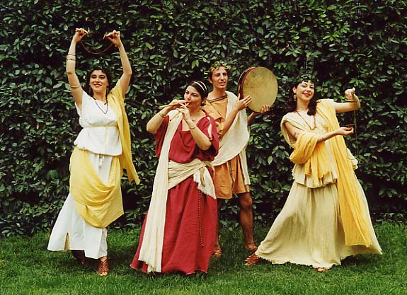

Nell'antica Roma la danza fu accettata e seguita in misura assai minore. Le più antiche danze romane furono guerresche e religiose: si ricordano la bellicrepa, danza armata che si fa risalire a Romolo, e il tripudium, danza encomiastica di derivazione etrusca. In seguito la danza costituì quasi esclusivamente un complemento spettacolare dei ludi circensi e fu sostituita in breve da una chiassosa pantomima.
forma di spettacolo le cui caratteristiche maggiori sono l'uso prevalente, se non esclusivo, del linguaggio delle mani e del corpo.

SITOGRAFIA
http://www.homolaicus.com/storia/antica/roma/donne_istruzione.htm
http://www.soundcenter.it/anticaroma.htm

